Муниципальное бюджетное образовательное учреждение «Новониколаевская средняя основная школа № 9»

Исследовательская работа
Исследование и создание фигур по стереометрии с применением 3D-технологий

Ученик 8 класса:
Новоселов Денис Андреевич
Руководитель: Шкареденок Ирина Николаевна,
учитель математики

с. Новониколаевка, 2021 г.
Оглавление
Введение стр.3-4
- Исследование стереометрических тел стр. 5-8
- Создание 3D моделей правильных многогранников в программе Blender стр. 9-13
- Применение созданных фигур стереометрии на практике стр. 14-17
- Заключение стр. 18
- Список литературы стр. 20

Введение

Стереометрия – раздел геометрии, в котором изучаются свойства пространственных фигур, то есть фигур, не принадлежащих одной плоскости. Важными вопросами в стереометрии являются вопросы измерения площадей и объёмов рассматриваемых пространственных фигур. Проблема, которая возникает чаще всего на уроках геометрии – это отсутствие пространственного воображения. Для лучшего усвоения курса стереометрии на уроках используются наглядные пособия геометрических тел. Собрав информацию об объёмных геометрических фигурах, изучив в школе 3D-технологии, применив фантазию и потратив некоторое время и средства, попробуем создать собственный набор для изучения геометрических тел.
Актуальность проблемы: наглядность 3D-моделей позволит развивать пространственное воображение учащихся и избегать ошибок в решении стереометрических задач.
Цель исследования: Создание наглядного пособия по стереометрии «Правильные многогранники»
Задачи:
1)Исследовать правильные многранники;
2)Изучить программу 3D моделирования «Blender»
3)Подготовить модели к 3D печати на принтере Maestro Piccalo.
4)Изготовить собственные 3D модели.
Методы исследования:
1)Теоретические:
- Исследование геометрических тел;
- Изучение программы «Blender 3D»;
2)Практические:
-Моделирование фигур в программе «Blender»;
-Печать объектов на 3D принтере.

Практическая значимость.
Применение 3D-принтеров позволит нашей школе перейти на самообеспечение: изготовление на имеющемся оборудовании 3D-печати наглядных пособий, разработанных самими учителями и учащимися. Созданные 3D модели помогут выпускникам в подготовке к ЕГЭ.

- Исследование стереометрических тел

Прежде чем перейти к созданию фигур я занялся их исследованием. В различных источниках изучил, что такое стереометрическое тело.
Стереометрическое тело - часть пространства, которая ограничена замкнутой поверхностью своей наружной границы.
Стереометрическое тело возможно выделить замкнутой поверхностью, т.е. его границей.
Еще стереометрическим телом можно назвать компактное множество точек, и 2 точки из множества возможно соединить отрезком, этот отрезок целиком проходит внутри границы тела, это указывает на то, что стереометрическое тело состоит из множества внутренних точек.
Наружная граница стереометрического тела является его гранью, у тела может быть одна либо несколько граней. Множество плоских граней определяет множество вершин и ребер геометрического тела.
Все геометрические тела делятся на 2 вида:
- многогранники;
- тела вращения.
Многогранник или полиэдр — зачастую замкнутая поверхность, состоящая из многоугольников. Ее, бывает, зовут тело, которое ограничено этой поверхностью.
Многогранник – тело, у которого граница, это объединение ограниченного количества многоугольников.
Существует несколько видов многогранников: правильные многогранники, полуправильные многогранники, правильные звездчатые многогранники.
Правильным многогранником является многогранник, с гранями из правильных равных многоугольников, также, каждый двугранный угол имеет одинаковое значение.
Есть 5 видов правильных многогранников:
- Тетраэдр;
- Гексаэдр;
- Октаэдр;
- Додекаэдр;
- Икосаэдр.

Тела вращения — это объёмные тела, которые возникают следствием вращения плоской геометрической фигуры, которая ограничена кривой, вокруг оси. Эта ось лежит в той же плоскости.
Если вращать контуры фигур, образуется поверхность вращения (к примеру, сфера, которая образовывается из окружности), а если вращать заполненные контуры – возникают тела (шар, который образован из круга).
К телам вращения можно отнести следующие тела:
- Шар;
- Сфера;
- Цилиндр;
- Конус;
- Усеченный конус;
- Тор (тороид).

Исследовав стереометрические тела, решил остановиться на правильных многогранниках.
Тетра́эдр - простейший многогранник, гранями которого являются четыре треугольника. Тетраэдр является треугольной пирамидой при принятии любой из граней за основание. У тетраэдра 4 грани, 4 вершины и 6 рёбер. Тетраэдр, у которого все грани — равносторонние треугольники, называется правильным. Правильный тетраэдр является одним из пяти правильных многогранников.

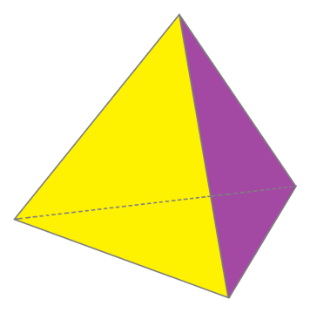
Рис.1 Тетраэдр.

Гексаэдр (куб) - правильный многогранник, каждая грань которого представляет собой квадрат. Частный случай параллелепипеда и призмы. У гексаэдра 6 граней, 8 вершин и 12 рёбер.
Рис.2 Гексаэдр
Окта́эдр - многогранник составленный из восьми равносторонних треугольников.
Число граней 8, число ребер 12, число вершин 6.
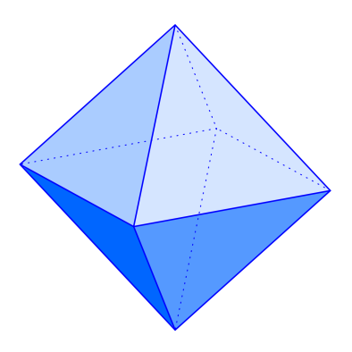
Рис.3 Октаэдр
Додека́эдр - один из пяти возможных правильных многогранников. Додекаэдр составлен из двенадцати правильных пятиугольников, являющихся его гранями. Каждая вершина додекаэдра является вершиной трёх правильных пятиугольников. Таким образом, додекаэдр имеет 12 граней (пятиугольных), 30 рёбер и 20 вершин (в каждой сходятся 3 ребра).
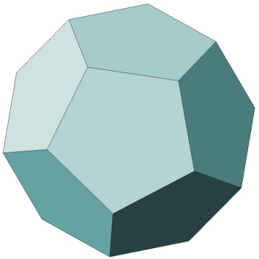
Рис. 4 Додекаэдр
Икосаэдр - правильный выпуклый многогранник, двадцатигранник. Каждая из 20 граней представляет собой равносторонний треугольник. Число ребер 30, число вершин 12.
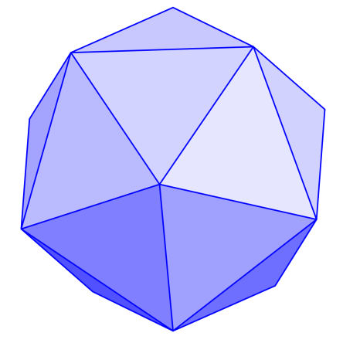
Рис.5 Икосаэдр

- Создание 3D моделей правильных многогранников в программе Blender

Некоторые многогранники не составили особого труда в их создании. К таким фигурам относится куб, тетраэдр, а вот с октаэдром, додекаэдром и икосаэдром пришлось потрудиться. Сейчас опишу основные свои шаги построения октаэдра:
- Открыл программу Blender;
- Перешел в режим редактирование;
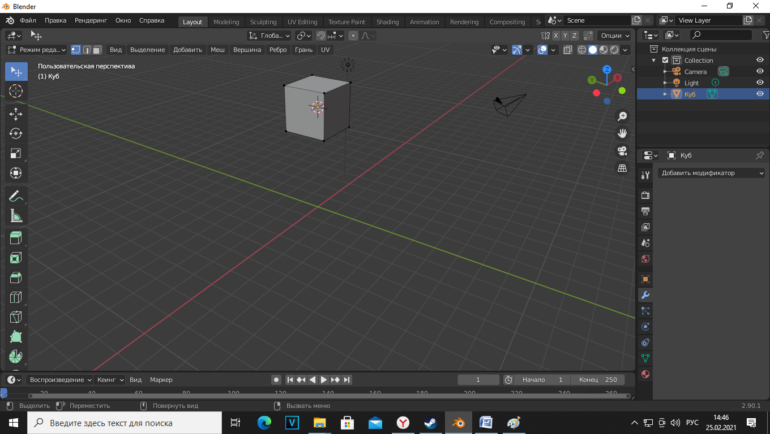
- Выделил 4 вершины куба;
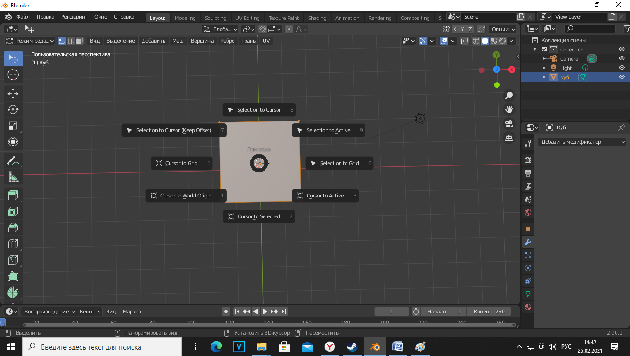

- Централизовал вершины куба, для получения пирамиды;
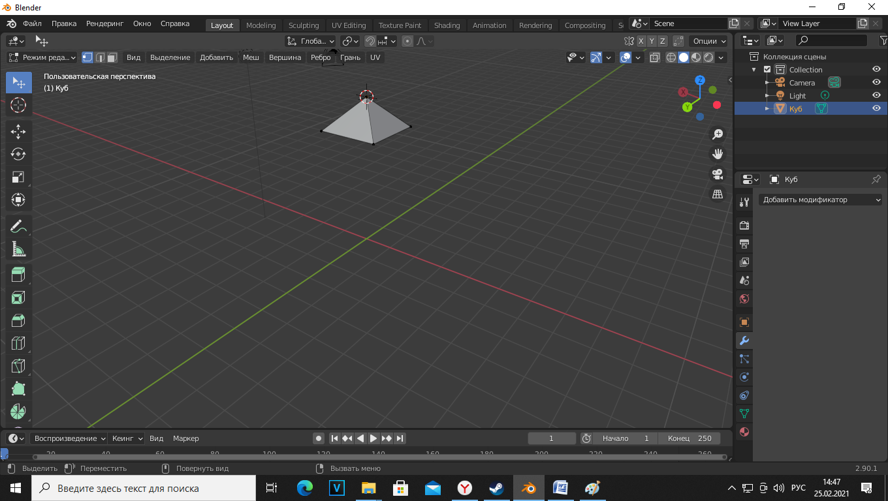
- Создал вторую пирамиду;
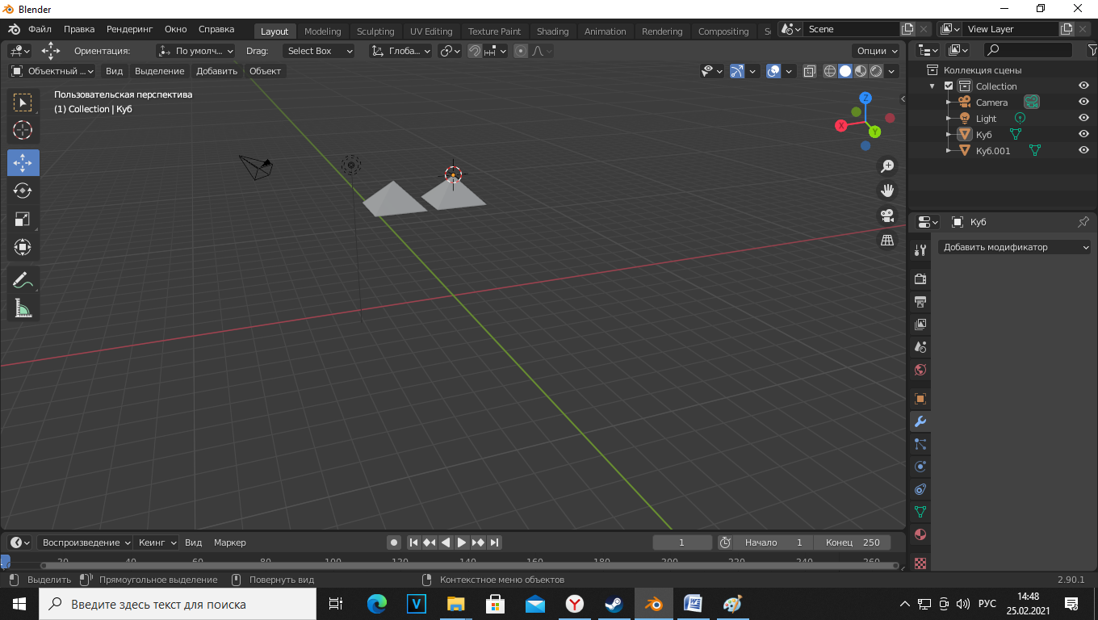
- Повернул один из объектов на 180 градусов;
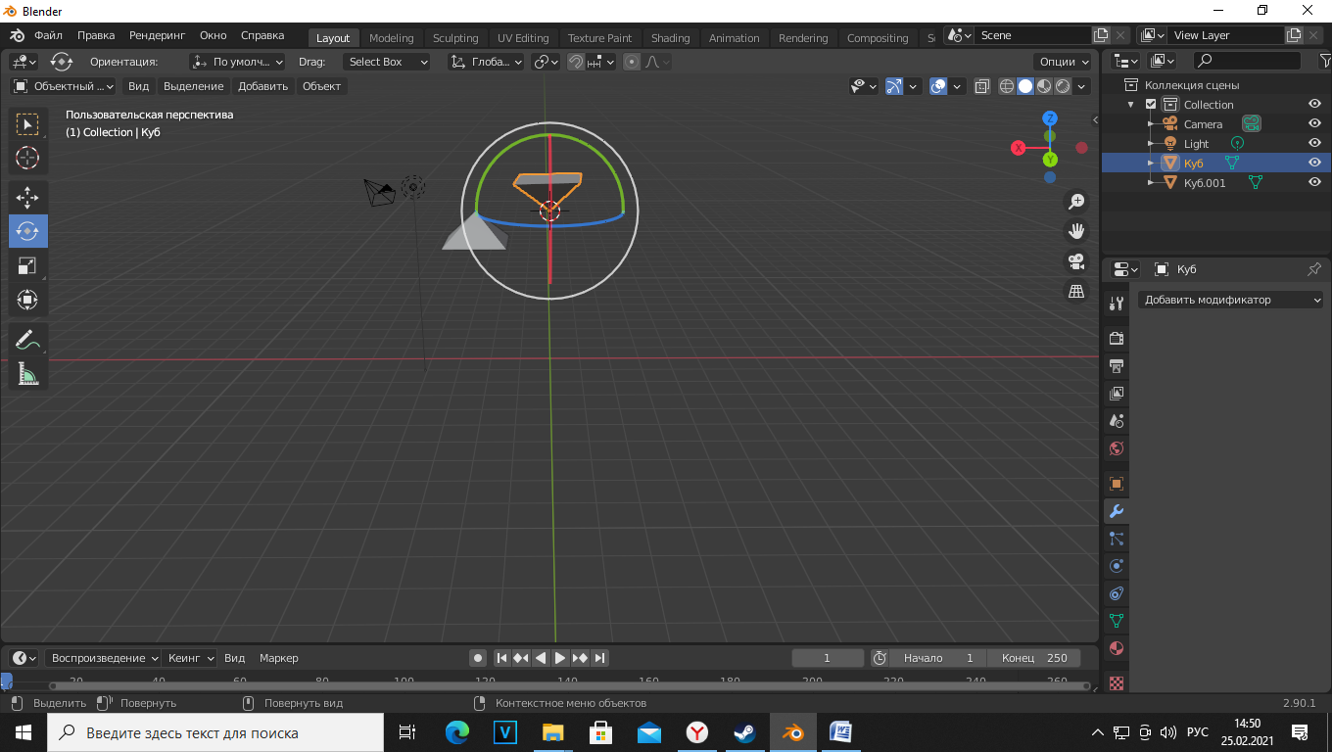
- Объединив объекты, получил искомую фигуру;
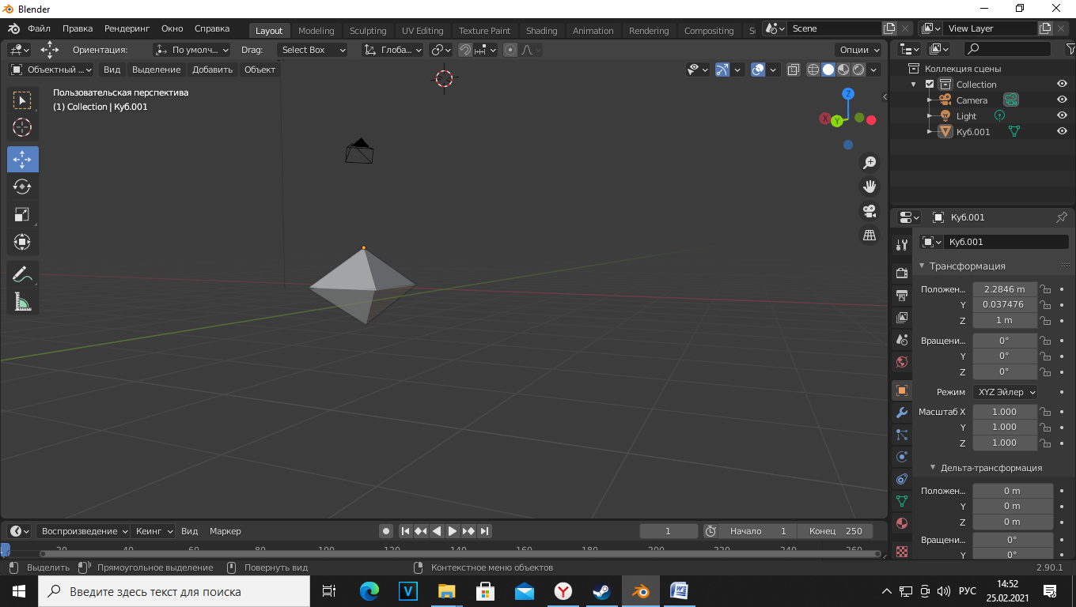
- Импортировал объект в формате .stl во внешний накопитель.
Для печати фигуры на 3D принтере мне необходимо было проделать определенный алгоритм:
- Открыл программу Maestro Wizard.
- Открыл добавил октаэдр в формате .stl
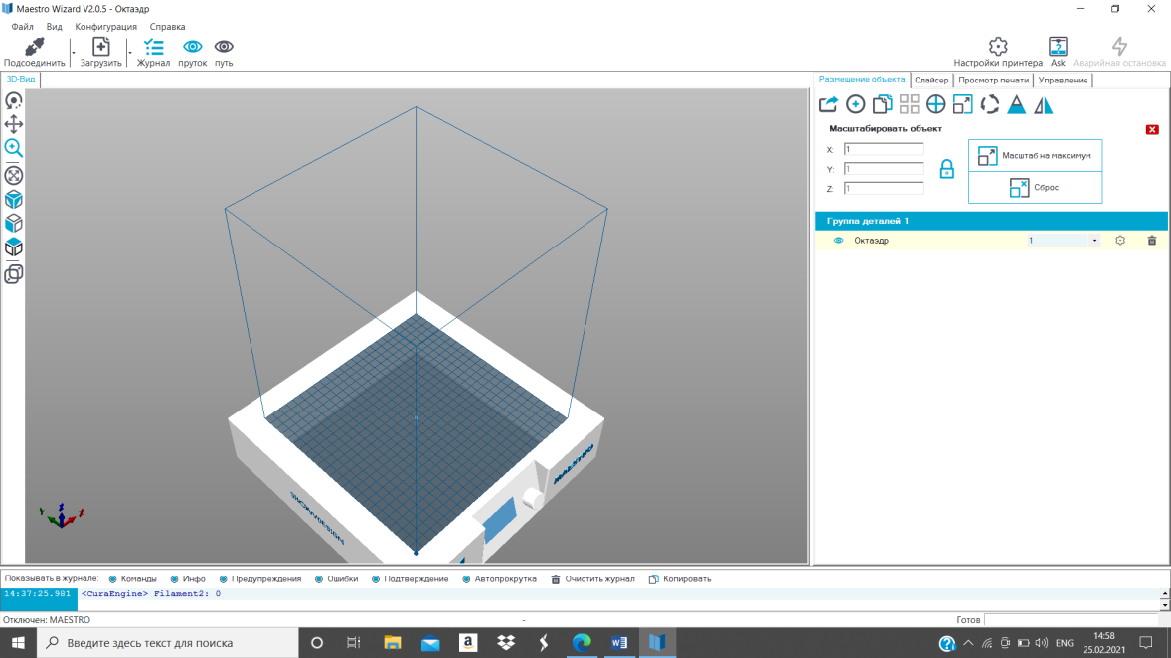
- Масштабировал объект до нужных размеров;
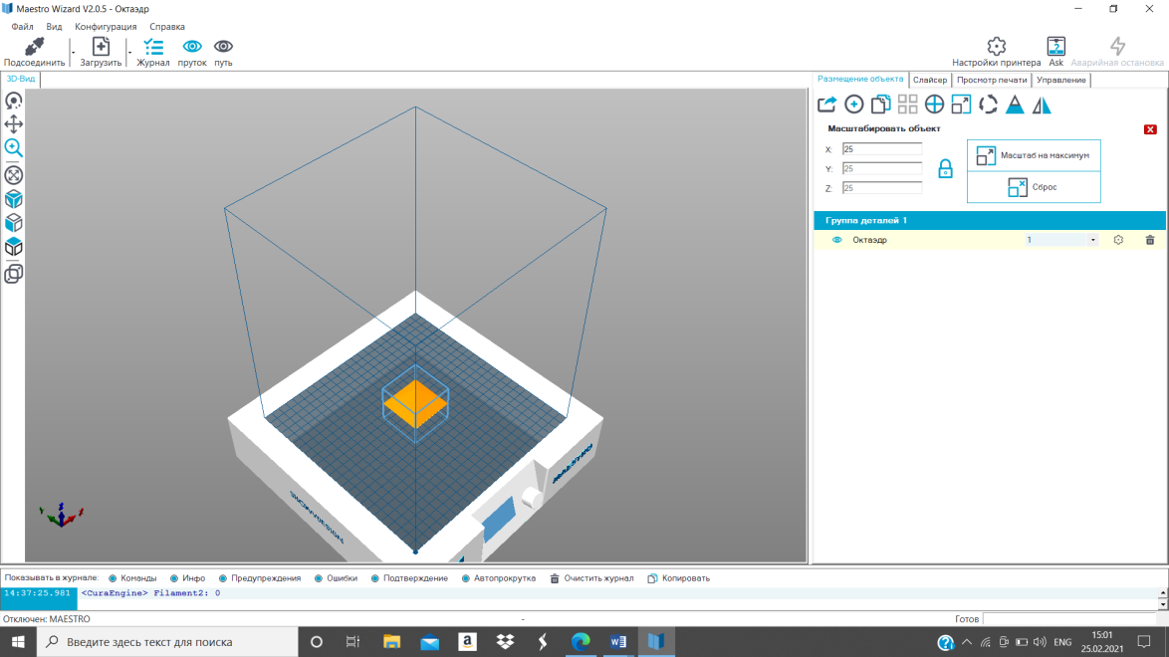
- Поставил на печать фигуру. 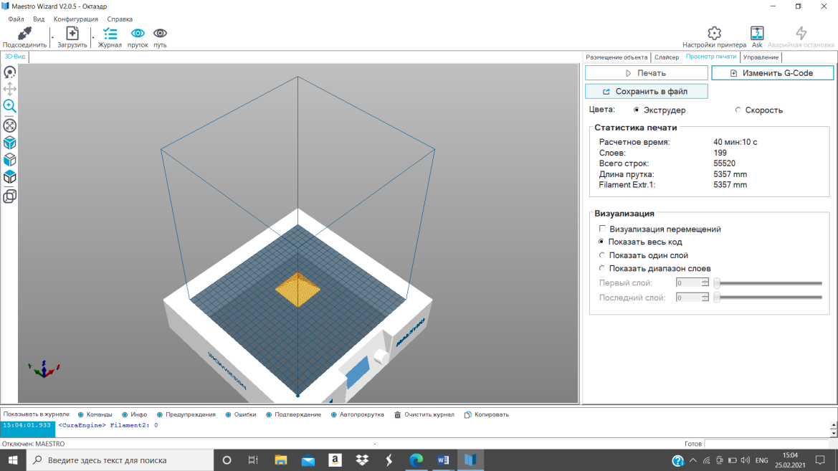
Таким образом, я смоделировал и напечатал наглядное пособие «Правильные многогранники».
Во время печати фигур у меня возник вопрос, а нужно ли это пособие ученикам 10-11 классов. Для ответа на этот вопрос решил провести исследование в 11 классе. Для начала решил провести опрос, состоящий из нескольких вопросов:
- Какие многогранники называются правильными?
- Подчеркни правильный многогранник: куб, параллелепипед, тетраэдр.
- Сколько граней имеет октаэдр?
- Сколько граней имеет гексаэдр?
- Сколько граней имеет додекаэдр?
В опросе учувствовало 10 ребят. По итогам опроса получились следующие данные:
На первый вопрос правильно ответили почти все ребята 9 человек.
На второй вопрос правильный ответ подчеркнули 6 человек. На третий вопрос правильный ответ дали 4 человека. Всего 2 человека в ласе знают, что гексаэдр это куб, и он имеет 6 граней. И на последний вопрос правильно ответили 3 человека.

Таким образом, я увидел необходимым познакомить выпускников с моим пособием. После данного опроса показал созданное мной пособие и рассказал о некоторых свойствах правильных многогранников.

- Применение созданных фигур стереометрии на практике

Помимо правильных многогранников я изготовил и другие фигуры стереометрии, которые помогут учащимся в подготовке к единому государственному экзамену. Ведь одно из заданий в КИМе будет решить стереометрическую задачу. Например, радиус цилиндра равен 13, а его образующая равна 18. Сечение, параллельное оси цилиндра, удалено от нее на расстоянии, равное 12. Найдите площадь этого сечения. При решении таких задач возникает проблема с пространственным воображением. Я решил помочь 11 классу и смоделировал рисунок к этой задаче в программе Blender, а затем распечатал на 3D принтере.
В программе блендер создал цилиндр.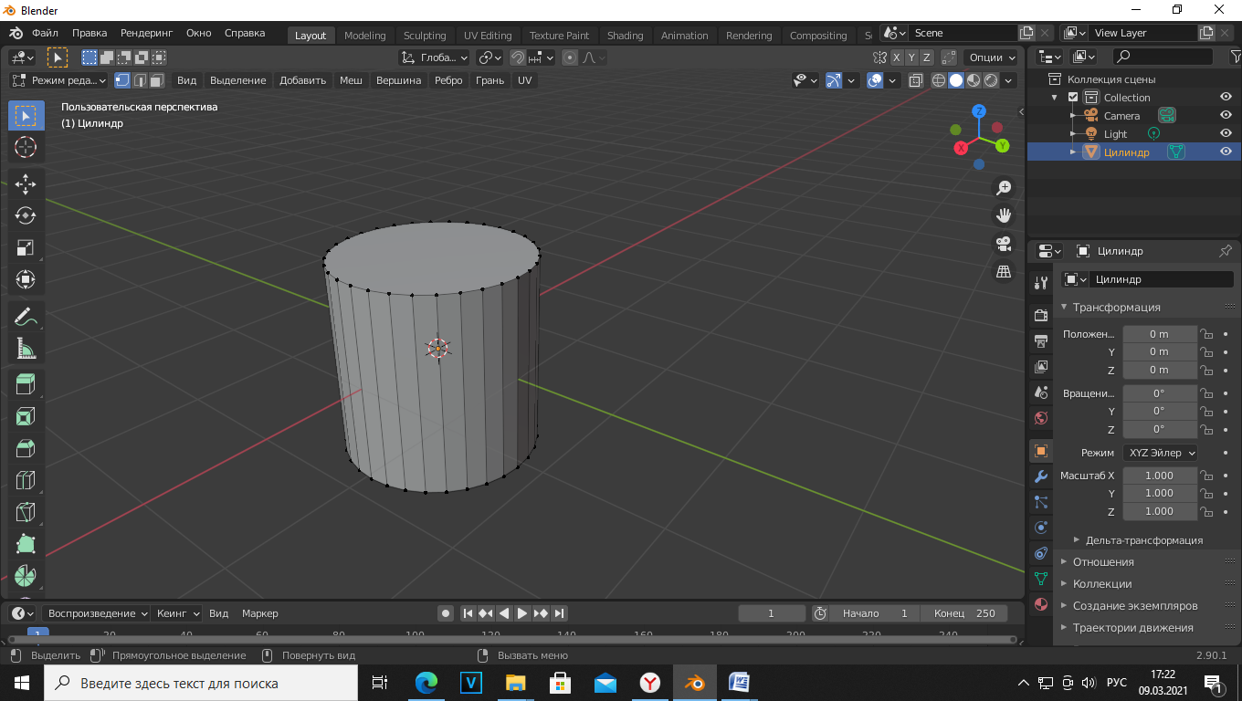
Провел нужный разрез по фигуре.
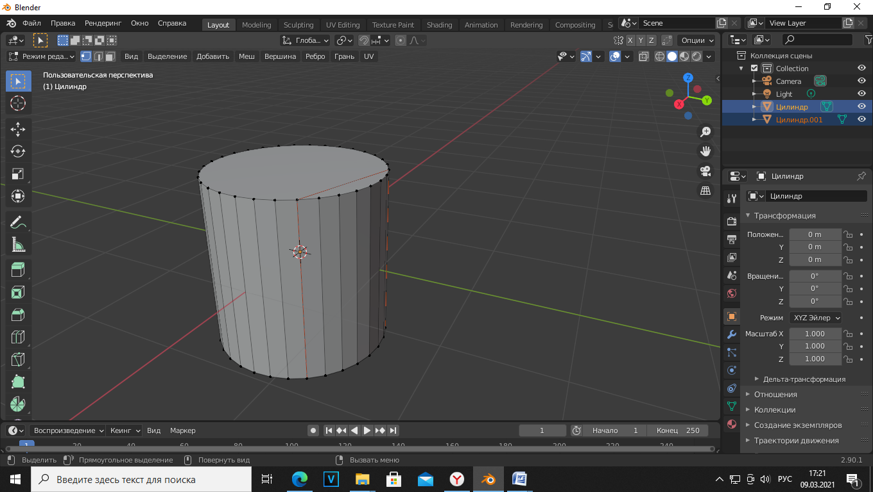
Выделил, нужны вершины и грани для удаления.
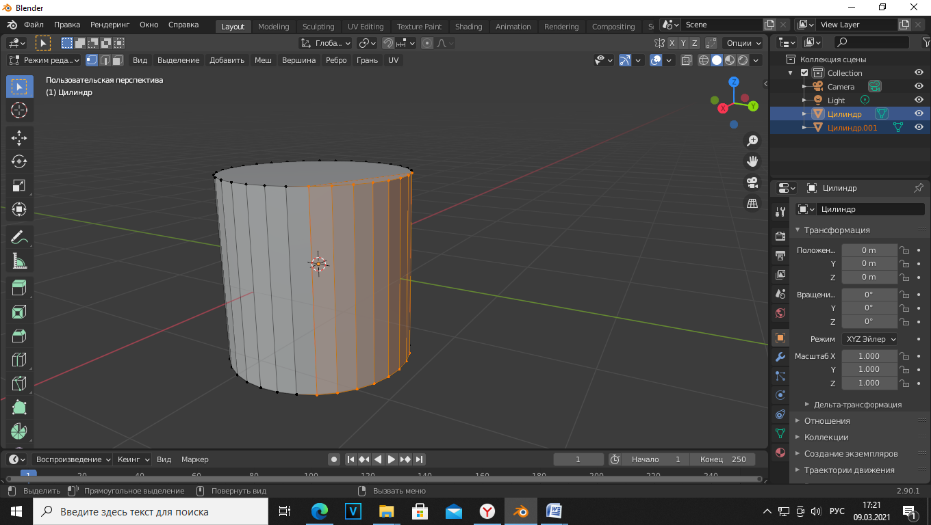
Удалил грани и ребра.

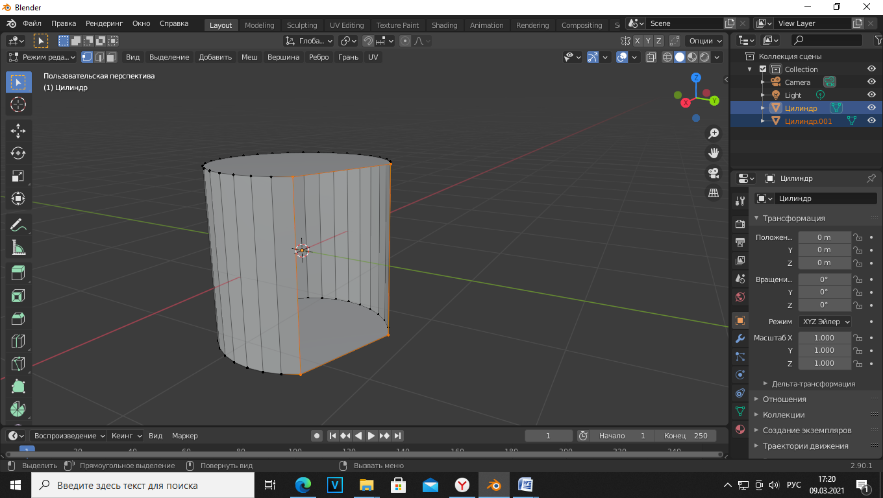
Заполнил плоскостью пустое пространство.
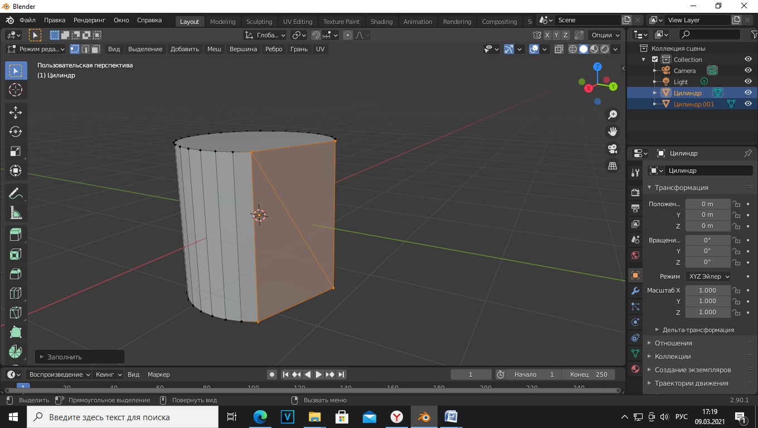
Получил цилиндр сеченый плоскостью. Распечатал данный объект и решил провести эксперимент. 11 класс разделил на 2 команды, командам нужно было решить данную задачу, но первая команда в помощь получила мою фигуру. Эксперимент показал, что быстрее справилась команда, которая имела сеченый цилиндр. Таким образом, данная модель помогла 11 классу с легкостью решить эту задачу.

- Заключение
На основании проделанной мной работы я могу с уверенностью сказать, что в современном мире ранее непостижимые 3D технологии стали доступны обычному школьнику. Приложив совсем немного усилий я научился создавать объемные модели для печати на 3D принтере. В ближайшее время я планирую смоделировать и напечатать как можно больше фигур, которые помогут ребятам развивать пространственное воображение, решать задачи с ЕГЭ, а так же повысить мотивацию на уроках геометрии. Я буду дальше совершенствовать свои навыки владения средой моделирования Blender. Программа Blender открыла для меня много возможностей. С помощью этой программы можно создавать виртуальные миры, игры, анимацию. Возможно, моя будущая профессия будет связана с 3D -технологиями.

- Список литературы

- Геометрия. Стереометрия. Пособие для подготовки к ЕГЭ/ Смирнов В.А. – МЦНМО, 2009 – 260 с.
- Геометрия, 10-11 классы: учебник для общеобразоват. учреждений: базовый и профильный уровни/ Атанасян Л.Н., Бутузов В.Ф., Кадомцев С.Б. – М. Просвещение, 2009. – 255 с.
- Наглядная стереометрия в теории, задачах, чертежах/Бобровская А.В. - Ростов н/Д.: Феникс, 2013. — 167 с.

Оксфордский справочник школьника. Математика./Фрэнк Тепсон – АСТ, 2010 – 154 с.
- Стереометрия. 10-11 класс/Погорелов А.В. Геометрия: - Учебник. — 4-е изд. — К.: Школяр, 2004. — 142 с.
Интернет-ресурсы
- https://www.calc.ru/Geometricheskiye-Tela.html
- http://www.math24.ru/содержание-формулы-и-таблицы.html

